Самый незабываемый новый год 2014 в Грузии!!

6 дней/ 5 ночей

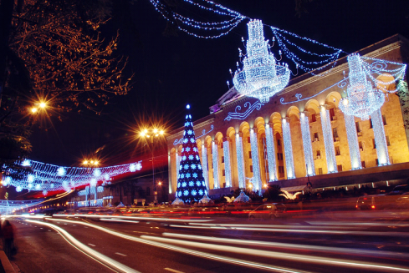
Почему именно Тбилиси в такие особо знаменательные дни?! – известное Тбилиское гостеприимство и многовековая традиция застолья – а без этого торжеств не бывает; неповторимый выбор знаменитых грузинских вин по самым доступным ценам; известное многоголосие народных песен, зажигательные грузинские танцы и умение народа пировать; обилие грузинской многоэтнической кухни и руководитель стола «Дед-Мороз – Тамада»; в три праздничные недели народ отмечает «два Рождества» и «два Новых Года»……)))))
30.12.13Прибытие в столицу Грузии - Тбилиси,
Трансферт с аэропорта и размещение в гостинице.
Ночь в гостинице.

31.12.13.Завтрак в гостинице.
Далее Сити тур по предпраздничному Тбилиси.
Кафедральный собор «Самеба» («Святая Троица») построенный в 21 веке и занимающий по объемам первое место в мире. Посещение современного моста, которому было дано название МОСТ МИРА. Стеклянный мост является вторым в мире по сложности архитектуры, а так же он является символом достижений и успехов.
Посещение района серных бань, в удивительном местечке «Абанотубани».(прогулка)
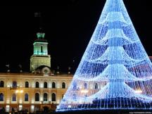
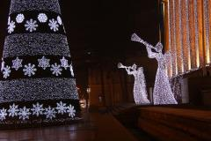
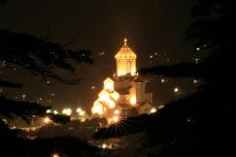

После мы поднимемся на подъемники и прокатимся через старый город к крепости «Нарикала», где нам откроются интригующие завораживающие виды этой легендарной столицы Грузии, со стеклянным полом гондолы и сидениями из натуральной кожи на которых изображены исторические части города.Далее BUS тур по центральной улице Руставели и отреставрированной улице Марджанешвили.

Далее поднимемся на святую гору Мтацминдав пантеон известных грузинских деятелей. Здесь мы увидим множество могил великих СЫНОВ Грузии.
Свободное время в гостинице для приготовления к вечернему застолью.
В 22:30 трансфер в один из лучших ресторан Тбилиси. (бронирование НГ застолья принимается только заранее, на месте заявки не принимаются)
Торжественное застолье,
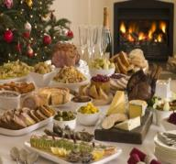
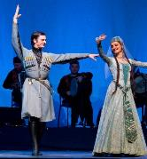
Новогодняяпрограмма:проводы старого и встреча Нового года, под руководством «Деда-Мороза-Тамады», народные и европейские песни и танцы, развлекательная шоу-программа с различными конкурсами и розыгрышами.
Встреча Нового года будет проходить в одном из лучших ресторанов Тбилиси, где туристы смогут насладиться бесподобными грузинскими блюдами, национальными (по желанию) спиртными напитками, теплыми улыбками обслуживающего персонала и настоящим гостеприимством Грузинов.
Возвращение в гостиницу самостоятельное.
01.01.14.Завтрак в гостинице.
Для наших гостей, чтобы утихомирить «грузинское похмелье», мы предоставим для дегустации «оздоровительную чачу» на завтрак. (входит в стоимость тура) и маленькие призентики от принимающей стороны, «CAPITALGEORGIATRAVEL». Подарочки под елочку
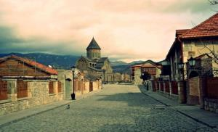
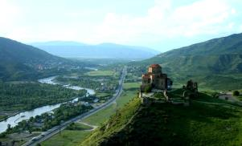
11:00выезд во « Мцхета»(Второй Иерусалим) – древнейший, очень красивый город. У Вас будет, возможность ознакомится: С Кафедральным собором «Светицховели» (XI в). Это святое место для каждого православного. В этом соборе хранится хитон Иисуса Христа, в котором он был распят.
Поднимемся в монастырь Джвари (V в), откуда открывается прекрасная панорама древней столицы (в Иерусалиме есть церковь с таким же названием). По легенде, этот храм был воздвигнут над источавшим благовонное масло (миро) пнём того кедра, под которым молилась просветительница Грузии Святая Нина.
Здесь во«Мцхета», мы посетим винный домашний погреб и грузинскую крестьянскую гостеприимную семью, где проведем дегустацию грузинских вин и чачи + уроки грузинской кухни + крестьянский грузинский вкуснейший обед, который Вам запомнится на долго. Дегустация проводится из глиняных пиал. Вино домашнего изготовления 2-х сортов - красное, белое, чача 2-х сортов - белая и подкрашенная. Дегустатор сам историк и винодел, и в течение дегустации он поведает Вам всю историю виноградной культуры и производства вина в Грузии.
Далее возвращение в Тбилиси.
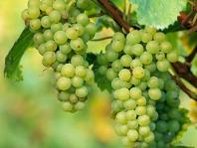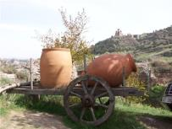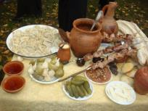

Свободное время.
Ночь в гостинице.
02.01.14.Завтрак в гостинице.
Выезд в восточную часть Грузии - Кахетию - местность лозы. Почему грузины – такой великодушный и гостеприимный народ?... Ответ очень прост: знаменитое грузинское гостеприимство берет начало еще в бронзовом периоде, когда в Грузии начали изготавливать вино. Культура виноделия в стране стала неотъемлемой частью жизни каждой семьи и длится по сегодняшний день. Нет грузинской семьи, из которой гость ушел бы, без нескольких тостов и не выпив домашнего вина.
Во всем мире существует 2000 сортов винограда, и из них 500 сортов растут именно здесь.

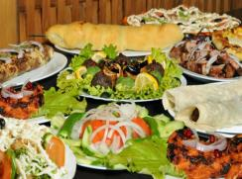
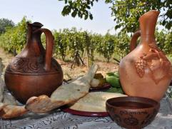
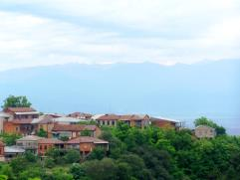
По дороге в Сигнаги, посещение женского монастыря «Бодбе». Здесь Вы можете загадать желание, приложив руку на могилу Святой Нино, и Ваше желание непременно исполнится. Далее мы продолжаем путь в Сигнаги - город любви.

Обед в местном Дукане по дороге.(за доп. Плату на месте)
Осмотр Сигнаги – царского города, который был построен царем ЭреклеII в XVIII веке.
Посещение винного погреба в Сигнаги, дегустация 4 сортов вина и грузинской водки - чача. Возвращение в Тбилиси.
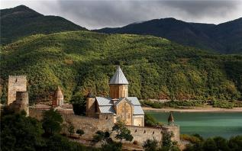
03.01.14.Завтрак в гостинице.
Сегодня экскурсия в Ананури и горнолыжный курорт Гудаури.
По Военно-грузинской дороге мы отправимся к крепости и монастырю Ананури, которые красуются на берегу Жинвальского водохранилища. Далее прибытие на самый известный горнолыжный курорт Грузии - Гудаури, расположенный на высоте 2195м.

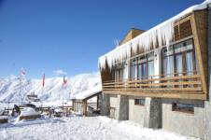
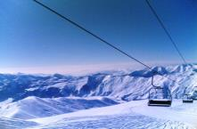
Гудаури — развивающийся в последние годы горный курорт на южных склонах Большого Кавказского хребта в Грузии, очаровывающий гостей огромными возможностями для активного отдыха в горах, удивительными пейзажами и гостеприимной атмосферой. Курорт находится неподалеку от Крестового перевала (2379 м над уровнем моря) и в 43 км от второй по высоте вершины Грузии - горы Казбег (5033 м.).
Курорт также отличается своей универсальностью - тут есть возможности для катания всем - как новичкам, так и профессионалам.Самостоятельный обед на курорте.
Возвращение в Тбилиси.Свободное время.
04.01.14.Завтрак в гостинице.
Трансфер с гостиницы в аэропорт. Посадка на рейс.
Завершение обслуживания.
Счастливое возвращение домой.

Стоимость тура на 1 чел при размещении в отеле 3* «Ориен»:
при дабл размещении 1 чел 3600 грн
при дабл твин размещении на 1 чел 3830 грн (подселение)
при сингл размещении на 1 чел 4500 грн
при трипл размещении на 1 чел 3600 грн

Стоимость на 1 чел при размещении в отелях 4* «Ведзиси» «Симпатия», «Ривер сайд», «Вере палас», «Примавера», «Бетси» :
при дабл размещении 1 чел 4920 грн
при дабл твин размещении 1 чел 5120 грн (подселение)
при сингл размещении 1чел 6800 грн
при трипл размещении 1 чел 4500 грн

Стоимость на 1 чел при размещении в отелях 5* «Холидейинн», и «Шератон палас» :
при дабл размещении 1 чел 7900 грн
при дабл твин размещении 1 чел 7950 грн (подселение)
при сингл размещении 1 чел 11950 грн
при трипл размещении 1 чел 6930 грн

Стоимость новогоднегозастолья в Ресторанах:
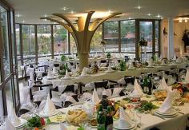
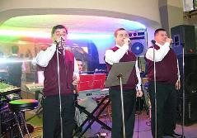
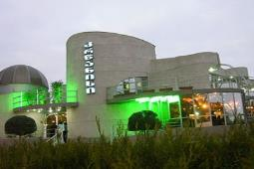
“Крцаниси” – 1 чел: 1150 грн
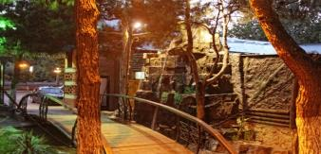
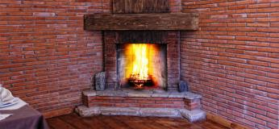
“Мравалжамиер“ или «Ортачала» – 1 чел: 640 грн

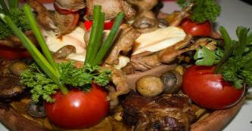
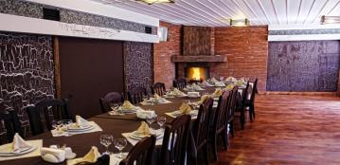
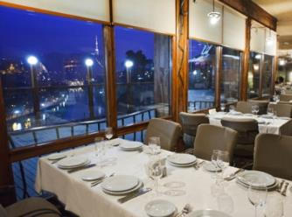
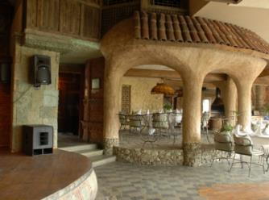
”Тени Метехи” – 1 чел. 900 грн
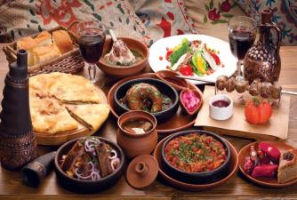
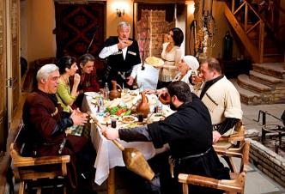

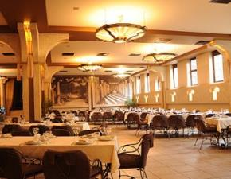
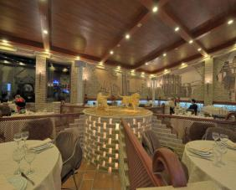
“Сенате” 1 чел. 1470 грн
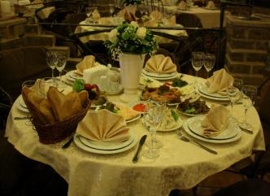
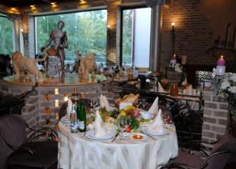
В стоимость тура входит:
- Встреча и проводы в аэропорт.
- Весь трансфер в период тура.
- Сбор туристов на экскурсии с разных отелей
- Проживание в выбранной Вами гостинице Тбилиси3*, 4*, 5* с «ВВ» (5 ночей)
- Стоимость указанных в туре экскурсий.
- Подъемники в Тбилиси
- Обслуживание гида
- Входные билеты
- Обед во Мцхета + дегустации вина и чачи + уроки грузинской кухни
- Дегустации вина и чачи
- Презентики от принимающей стороны под елочку на Новый год
- «Похмельная Чача» 01.01.14

В стоимость тура НЕ входит:
- Новогоднее застолье в Ресторане Тбилиси 1 чел от 640 грн
- Авиа перелет Киев-Тбилиси-Киев (или перелет с другой страны)
- Карманные расходы
- Чаевые гидам и водителям

